МИНОБРНАУКИ РОССИИ
РТУ МИРЭА — Российский технологический университет
Институт перспективных технологий и индустриального программирования
Кафедра индустриального программирования
ОТЧЕТ ПО ПРАКТИЧЕСКОЙ РАБОТЕ № 7
«ОСНОВЫ БАЗ ДАННЫХ И SQL»
по дисциплине: «Технологии разработки приложений на базе фреймворков»
Студент: | Фролов Кирилл Иванович
Учебная группа: | ЭФБО 12-24
Тема индивидуального проекта: | Система учета тем курсовых работ
Преподаватель: | Ящун Татьяна Викторовна
Семестр: | 5 семестр, 2026–2027 уч. год

1. Цель работы
Изучить основные понятия реляционных баз данных и языка SQL, освоить работу с СУБД SQLite: проектирование структуры таблиц, выбор типов данных, определение первичных и внешних ключей, создание таблиц и выполнение запросов на выборку, фильтрацию, сортировку, ограничение данных, применение агрегирующих функций и группировки. Освоить получение данных из базы SQLite средствами Python и стандартной библиотеки sqlite3 (без Django ORM на данном этапе), подготовив переход индивидуального проекта от JSON-хранилища к реляционному хранению данных.

2. Выполненные материалы Яндекс Практикума
В рамках ПР7 выполнены материалы раздела 05 «Базы данных и Django ORM» курса Яндекс Практикума в части темы «Введение в базы данных»:
№ | Тема / Урок (Раздел 05) | Статус
1 | Введение в базы данных / Введение в спринт | Выполнено
2 | Базы данных: реляционные и не только | Выполнено
3 | SQL: язык структурированных запросов | Выполнено
4 | Первые запросы, первые результаты | Выполнено
5 | Работа с базой данных из Python (модуль sqlite3) | Выполнено
6 | Получение данных (SELECT, cursor, fetchall) | Выполнено
7 | Практика запросов | Выполнено
8 | Сортировка, ограничение и сдвиг выборки (ORDER BY, LIMIT, OFFSET) | Выполнено
9 | Агрегирующие функции (COUNT, SUM, AVG, MIN, MAX) | Выполнено
10 | Группировка записей в выборке (GROUP BY, фильтрация HAVING) | Выполнено
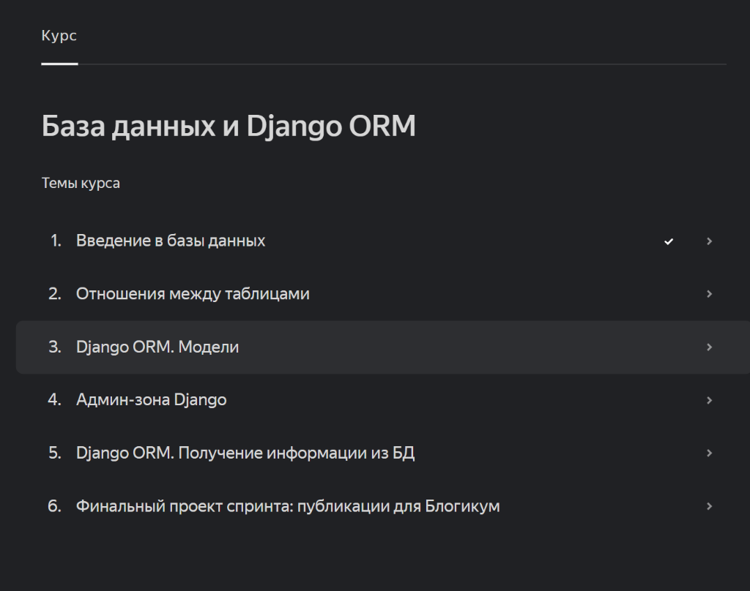
Рисунок 1 — Подтверждение выполнения темы «Введение в базы данных» (Яндекс Практикум)

3. Доработка индивидуального проекта
Название проекта: «Система учета тем курсовых работ».
3.1. Структура базы данных и схема (sql/schema.sql):
Создан файл базы данных data/coursework.sqlite. В файле sql/schema.sql созданы 4 таблицы:
• students (id PK, full_name, group_name, direction, email UNIQUE, created_at DEFAULT datetime('now'));
• supervisors (id PK, full_name, degree, position, email UNIQUE, max_topics DEFAULT 5 CHECK (1..20), created_at);
• topics (id PK, title, description, deadline, created_at, status CHECK, supervisor_id FK REFERENCES supervisors(id) ON DELETE RESTRICT, student_id FK REFERENCES students(id) ON DELETE SET NULL);
• status_history (id PK AUTOINCREMENT, topic_id FK REFERENCES topics(id) ON DELETE CASCADE, old_status, new_status, changed_at, changed_by).
3.2. Модули db/database.py и db/import_json.py:
• db/database.py: функция get_connection() выполняет подключение и включает контроль внешних ключей PRAGMA foreign_keys = ON;
• db/import_json.py: выполняет миграцию данных из JSON-файлов каталога data/ с помощью conn.executemany() и параметризации ?. Соблюдается порядок зависимостей: supervisors и students импортируются до topics. Реализован транзакционный контроль (commit/rollback).
3.3. Разработка 17 SQL-запросов (sql/queries.sql):
- Выборка и сортировка: списки тем и руководителей (ORDER BY title/full_name), пагинация студентов (LIMIT 5 OFFSET 0);
- Фильтрация WHERE: выборка свободных тем (WHERE status='свободна'), поиск по ключевому слову (LIKE), дедлайн в интервале (BETWEEN), студенты без закрепленной темы (подзапрос NOT IN);
- Соединение таблиц JOIN: полная карточка темы с объединением трех таблиц (topics + supervisors + students), активные темы в работе, свободные темы преподавателя;
- Агрегатные функции: общий подсчет тем и условные суммы SUM(CASE WHEN status=... THEN 1 ELSE 0 END), показатели лимитов нагрузки (AVG, MIN, MAX);
- Группировка GROUP BY: распределение тем по руководителям (LEFT JOIN + GROUP BY для сохранения руководителей с 0 тем), темы по статусам, студенты по группам;
- Фильтрация групп HAVING: руководители с нагрузкой более 1 темы (HAVING COUNT(t.id) > 1), группы с числом студентов более 1.
3.4. Интеграция с Django и веб-страницы:
В coursework/views.py и core/views.py настроена фабрика conn.row_factory = sqlite3.Row. Все пользовательские данные подставляются через параметры ? без f-строк. Реализованы сценарии:
• /coursework/topics/ — каталог тем с параметризованным поиском LIKE;
• /coursework/active/ — темы в работе (соединение topics, supervisors, students через JOIN);
• /coursework/available/ — веб-форма поиска свободных тем с фильтрацией по дедлайну (подзапрос NOT IN);
• /coursework/statistics/ — страница аналитики с агрегатами, GROUP BY и HAVING.

4. Результат работы
Создана реляционная база данных data/coursework.sqlite, файлы sql/schema.sql и sql/queries.sql (17 запросов), модули db/database.py и db/import_json.py. Реализованы 4 новые страницы веб-интерфейса, получающие данные из SQLite напрямую через стандартную библиотеку sqlite3.

5. Контрольные проверки
• python manage.py check — 0 ошибок (System check identified no issues);
• pytest -v — 22 passed (включая автоматические тесты tests/test_pr7_db.py на схему, FK и все 17 SQL-запросов);
• flake8 . --extend-exclude=venv — 0 ошибок (соответствие PEP 8);
• python manage.py test — 21 passed (OK — модели и представления).

6. Фиксация в Git
Коммит зафиксирован с меткой: git commit -m 'PR7: add SQLite database and SQL queries', создан тег git tag PR7.

7. Вывод
В ходе практической работы № 7 освоены проектирование реляционной базы данных SQLite, язык SQL, миграция данных из JSON и безопасное выполнение параметризованных запросов из Python через sqlite3. Данные успешно интегрированы в веб-интерфейс Django с использованием фабрики sqlite3.Row.

